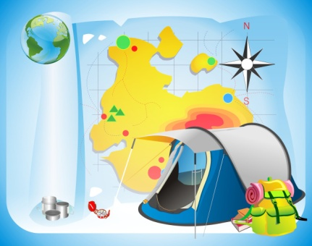
Современные игровые технологии в ДОУ

Шпаргалка для педагогов
и родителей
«Квест-игра
в физическом воспитании дошкольников»

Современные игровые технологии в ДОУ

«Квест-игра в физическом воспитании дошкольников»

При подготовке квеста для дошкольников необходимо выполнить четыре основных условия:
1. Игры должны быть безопасными. Нельзя ставить задачи, которые связаны с риском для здоровья, например, забраться на дерево, спрыгнуть с большой высоты и т.д.
2. Вопросы и задания должны соответствовать возрасту. Очень редко дети 5-7 лет настолько эрудированны, чтобы угадать названия созвездий по картинке или перечислить всех американских президентов.
3. Недопустимо унижать достоинство ребенка. К примеру, нельзя заставлять взять в руки гусеницу или танцевать, если ребенок стеснителен.
4. Споры и конфликты надо решать только мирным путем.

Удачи, успехов и удовольствия в совместном досуге с детьми!

В переводе с английского quest -«поиск, выполнение поручений».

Немного истории

Квест как игровой жанр сформировался задолго до появления Интернета и изначально предполагал выполнение каких-либо заданий, записанных на бумажках.
В 1990-х годах во многих странах мира стали играть в квесты-головоломки, а в 2006 году появился один из первых реальных квестов, каким мы знаем его сегодня. Назывался он Origin и составлялся по мотивам знаменитых произведений Агаты Кристи. Со временем этот жанр получил широкое распространение по всему миру, причем в наше время в подобные игры играют не только в реальности, но и на компьютере.
Что же это за игра? В чем ее суть и чем она полезна?
Квест — это увлекательная игра для команды из нескольких человек, в специально оборудованном для этого соответствующими декорациями месте, в домашних условиях, на городских улицах и т.д.
Команды следуют по заданному маршруту, выполняют задания, требующие сообразительности, эрудиции, выносливости и умения нестандартно мыслить.
Сюжеты квестов могут быть основаны на популярных фильмах, художественных произведениях, либо же создаются авторами квестов индивидуально. Здесь нет четких правил и ограничений.
Можно выделить 5 видов квестов.
1. Эскейп-рум или как выбраться из комнаты. Команда заперта в помещении. Используя многочисленные подсказки и вспомогательные средства (которые еще необходимо найти), все должны за ограниченное время выбраться наружу. Обычно на это дается всего один час.
2. Квест в реальности (живой квест).
Игроки могут спасать вселенную, защищать город от посягательств темных сил, или же искать клад. Главное, выполняя задания, прожить ситуацию максимально близко к сценарию.
3. Квест-перформанс.
Этот жанр подразумевает присутствие в комнате актеров, которые могут направлять игровой процесс в ту или иную сторону. Они могут помогать, или наоборот, мешать выполнять задания. Это что-то сродни постановочной сцене в кино, или театральному представлению, в котором вы с вашими товарищами будете играть главные роли.
4. Экшн игра или спортивный квест.
Здесь успех будет зависеть не только от вашего умения работать головой, но также и от умения применять другие части вашего тела. Всевозможные полосы препятствий, погони, силовые задачи - все это гармонично сочетается с необходимостью мгновенно решать логические задачи, подключая к их решению всю команду.
5. Морфеус квест.
В морфеусе игра происходит исключительно в вашем воображении. Всем игрокам обязательно завязывают глаза на протяжении всей игры. Здесь, также как и в перформансе, присутствуют актеры и ведущий. Они помогают вам глубже вжиться в ситуацию. В этом жанре задействуются не все органы чувств, тут вы будете лишены зрения. Игрокам предстоит лишь слышать, чувствовать и осязать.
Квесты проводятся не только среди взрослых, но и среди детей. Их считают развивающими играми, так как предложенные в них задания заставляют человека думать, искать выход из сложной ситуации, развивают логику, смекалку, сообразительность, учат детей дружить, взаимодействовать и общаться с другими участниками.
Квест — это уникальнейшая возможность раскрасить свою жизнь новыми красками, наполнить её новыми, неизвестными ранее эмоциями и переживаниями.

